**Università degli Studi di Salerno**

**Dipartimento di Informatica**



**Corso di Laurea in Informatica**

***Progettazione e sviluppo di mappe corematiche per rappresentare l’indice di felicità urbana in diverse aree cittadine***

|  |  |
| --- | --- |
| **Relatore** | **Candidato** |
| **Prof. Marco Romano** | **Fabio Curci  Matricola: 0512103296** |

**Anno Accademico 2021/2022**

Sommario

1 Introduzione 2

1.1 Obiettivo 6

1.2 Soluzione 6

1.3 Outline (da fare) 9

2 Stato dell’arte 10

2.1 Raccolta dati dei competitor 10

2.2 Cosa sono i coremi 13

2.3 Coremi per rappresentare la felicità 17

3 Design della soluzione 27

3.1 Scenari d’uso 27

3.2 Requisiti 30

3.3 Scelte progettuali 34

3.3.1 Tecnologie 34

3.3.3 Architettura e sviluppo 39

4. Conclusioni 50

Bibliografia 51

Ringraziamenti 53

# Introduzione

Uno degli obiettivi dell’Agenda 2030 per lo sviluppo sostenibile, in particolare l’obiettivo 11, è di “rendere le città e gli insediamenti umani inclusivi, sicuri e duraturi nel tempo”. Aziende, ricercatori e amministratori comunali, lavorano insieme utilizzando la pianificazione urbana come mezzo sia per migliorare la vita dei cittadini che per raggiungere l’obiettivo prefissato dell’Agenda 2030. La pianificazione urbana attuale può essere migliorata attraverso la smart city, un insieme di strategie di pianificazione urbana, che può essere descritta come una città che sfrutta i servizi IT (Information Technology) per connettere le persone tra loro, ai servizi cittadini, alle infrastrutture e alle imprese [1]. L’obiettivo di una smart city è quello di valorizzare il capitale umano, intellettuale e sociale dei cittadini grazie all’impiego delle nuove tecnologie della comunicazione, dell’ambiente e dell’efficienza energetica, al fine di migliorare la qualità della vita e soddisfare le esigenze di cittadini, imprese e istituzioni [2].

Fortemente legata alla smart city è il concetto di smart community. La smart community è definita come una comunità in cui governo, imprese e cittadini comprendono il potenziale della tecnologia e dell’informazione e prendono con consapevolezza la decisione di utilizzare la tecnologia per trasformare la vita e il lavoro nella loro regione in modo significativo e positivo [3].

Per migliorare la pianificazione urbana tenendo conto dei concetti di smart city e smart community, le città moderne catturano i dati provenienti dal tessuto urbano e li rendono disponibili ai cittadini per cercare di coinvolgerli e di migliorare sia il loro benessere che la felicità urbana. I dati resi disponibili, open data, consentono agli amministratori cittadini di fornire una maggiore trasparenza riguardo i processi decisionali e incoraggiano i cittadini a sostenere gli obiettivi prefissati dalla città in modo da migliorare la felicità urbana.

La felicità urbana è strettamente connessa alla pianificazione urbana: la felicità di un cittadino, infatti, deriva non solo dal cittadino stesso ma anche dagli elementi e dalle caratteristiche dell’ambiente circostante. La struttura degli edifici e i servizi offerti dalla città incidono fortemente sulla salute mentale dei cittadini, influenzando il loro livello di felicità.

Su uno studio effettuato sulla città di Teheran [4], la felicità è influenzata, in ordine di rilevanza, dai seguenti fenomeni urbani: orientamento pedonale, elementi ambientali, coesione spaziale, orientamento alla bicicletta, qualità dello spazio e buona vegetazione. Il fenomeno urbano “elementi ambientali” è composto dai seguenti elementi in ordine di rilevanza: caffè e ristoranti, panchine per sedersi, opere d’arte, fontane, illuminazione e accesso ai servizi igienici. Infine, il fenomeno urbano “qualità dello spazio”, è composto dai seguenti fenomeni urbani: varietà, penetrabilità fisica, identità del luogo, flessibilità e leggibilità.

L’indice di felicità urbana (UHI) è un valore compreso tra 1 e 10 ed è misurato dai valori dei fenomeni urbani appena descritti, i quali hanno, anche essi, un valore compreso tra 1 e 10. Inoltre ogni fenomeno urbano ha un peso (Wx) associato che varia da 0.0 a 1 a seconda delle specifiche esigenze di una città.

Si è cosi poi validato un modello secondo cui l’indice di felicità urbana (UHI) è progettato per essere applicato ai distretti di una città i quali sono composti da un’area urbana in cui sono contenuti i fenomeni urbani che caratterizzano uno specifico distretto [4].

L’UHI di un distretto è il risultato della media pesata dei fenomeni urbani che lo compongono ed è cosi calcolata secondo la figura 1

*Figura 1 – Formula per il calcolo dell’UHI*

Allo stesso modo, gli elementi ambientali e la qualità dello spazio sono calcolati secondo le seguenti formule:

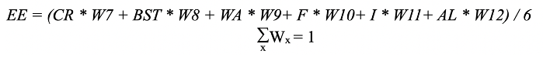

*Figura 2 – Formula per calcolore l’indice di felicità degli elementi ambientali*

*Figura 3 – Formula per il calcolare l’indice di felicità della qualità dello spazio*

Per quanto concerne gli open data, tuttavia, essi risultano di difficile comprensione sia ai cittadini che agli amministratori poiché richiedono conoscenze specifiche per essere interpretati, se non vengono presentati in maniera comprensibile e presentano una scarsa eterogeneità.

## Obiettivo

Dato il contesto e le problematiche sopra descritte, l’obiettivo è di costruire una visualizzazione di dati eterogenei di provenienza urbana facendo comprendere fenomeni urbani complessi e visualizzarli in modo che siano comprensibili sia dai cittadini che dai decisori politici

## Soluzione

Per raggiungere l’obiettivo prefissato si è scelto di studiare e introdurre il concetto di corema.

Il documento [5] descrive come i coremi sono utili per rappresentare e sintetizzare la felicità urbana nei distretti cittadini. La figura mostra l’icona e il significato per i coremi che rappresentano l’UHI nel distretto.

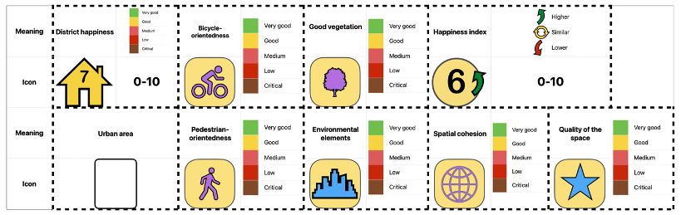

*Figura 4 – Coremi urbani per l’UHI nei distretti*

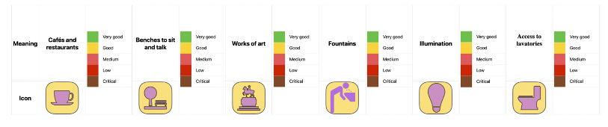

*Figura 5 – Coremi urbani per gli elementi ambientali di un area urbana*

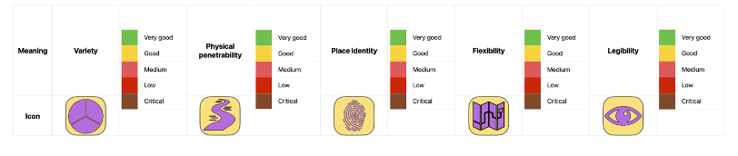

*Figura 6 – Coremi urbani per la qualità dello spazio di un area urbana*

Il colore dello sfondo delle icone dei coremi, segue una scala cromatica di 5 elementi che vanno dal marrone al verde. Il valore dell’UHI è rappresentato dai seguenti colori:

* marrone: valore UHI compreso tra 1 e 2
* rosso: valore UHI compreso tra 3 e 4
* arancione: valore UHI compreso tra 5 e 6
* giallo: valore UHI compreso tra 7 e 8
* verde: valore UHI compreso tra 9 e 10

I coremi sono rappresentazioni visive e sintetizzate di elementi geografici e fenomeni ambientali che eliminano ogni elemento non necessario alla comprensione degli elementi urbani di un territorio, per rendere la rappresentazione più comprensibile e intuitiva [6].

Attraverso l’uso di mappe corematiche interattive, che facilitano la comprensione della progettazione urbana e delle sue connessioni con il benessere mentale dei cittadini, i coremi sono utili per rappresentare fenomeni urbani, complessi, presenti in una determinata area urbana.

In questo progetto, i coremi sono pensati per descrivere la qualità degli elementi dell’ambiente urbano che possono influenzare la felicità e il benessere mentale dei cittadini; mentre le mappe corematiche sono utilizzate per rappresentare il fenomeno della felicità derivante dai fenomeni urbani e per mostrare i legami tra pianificazione e felicità urbana. Così facendo, amministratori e cittadini hanno una maggiore comprensione del territorio potendo vivere e trattare la propria città con maggior consapevolezza e partecipazione.

Grazie al seguente lavoro [7] , il sistema che si svilupperà sarà composto da una mappa corematica che mostrerà diverse aree cittadine, che chiameremo distretti. Ogni distretto sarà rappresentato da un corema e avrà un colore diverso in base al proprio indice di felicità. L’insieme dei valori dei fenomeni urbani di un distretto, rappresentati anche essi mediante coremi, influenzeranno l’indice di felicità del distretto. Tutto ciò sarà reso comprensibile sia da cittadini che da amministratori non solo grazie ai coremi ma anche grazie a una legenda che mostrerà il significato degli elementi corematici sulla mappa.

## Outline

Nel capitolo successivo sarà introdotto lo stato dell’arte, in cui ci si soffermerà sullo studio delle web-app esistenti e in che modo mostrano gli open data, e cosa sono coremi ed in particolare quali sono i coremi utilizzati per rappresentare felicità urbana. Nel terzo capitolo sarà esaminato il design della soluzione ed in particolare ci si concentrerà su gli scenari di utilizzo del sistema, i requisiti e le scelte progettuali. Infine, nel capitolo 4, saranno esposte delle considerazioni sul lavoro svolto e cosa potrà essere migliorato per eventuali sviluppi futuri.

# Stato dell’arte

Come evidenziato nel capitolo precedente, attraverso i concetti di smart city e smart community, le città moderne catturano i dati provenienti dal tessuto urbano e li rendono disponibili ai cittadini, per cercare di coinvolgerli e di migliorare sia il loro benessere che la felicità urbana, consentendo agli amministratori cittadini di fornire una maggiore trasparenza riguardo i processi decisionali e incoraggiando i cittadini a sostenere gli obiettivi prefissati dalla città in modo da migliorare la felicità urbana. Gli open data forniti attualmente dalle città, tuttavia, sono mostrati in maniera incomprensibile per chi non è un esperto del settore.

La città di Londra, ad esempio, fornisce un datahub riguardo le principali proposte di sviluppo a Londra e include dati in tempo reale forniti da distretti e richiedenti per consentire un'immagine in tempo reale di come sta cambiando la città, di come le politiche di pianificazione stanno influenzando quel cambiamento e di come questo sta influenzando gli ambienti in cui viviamo [8].

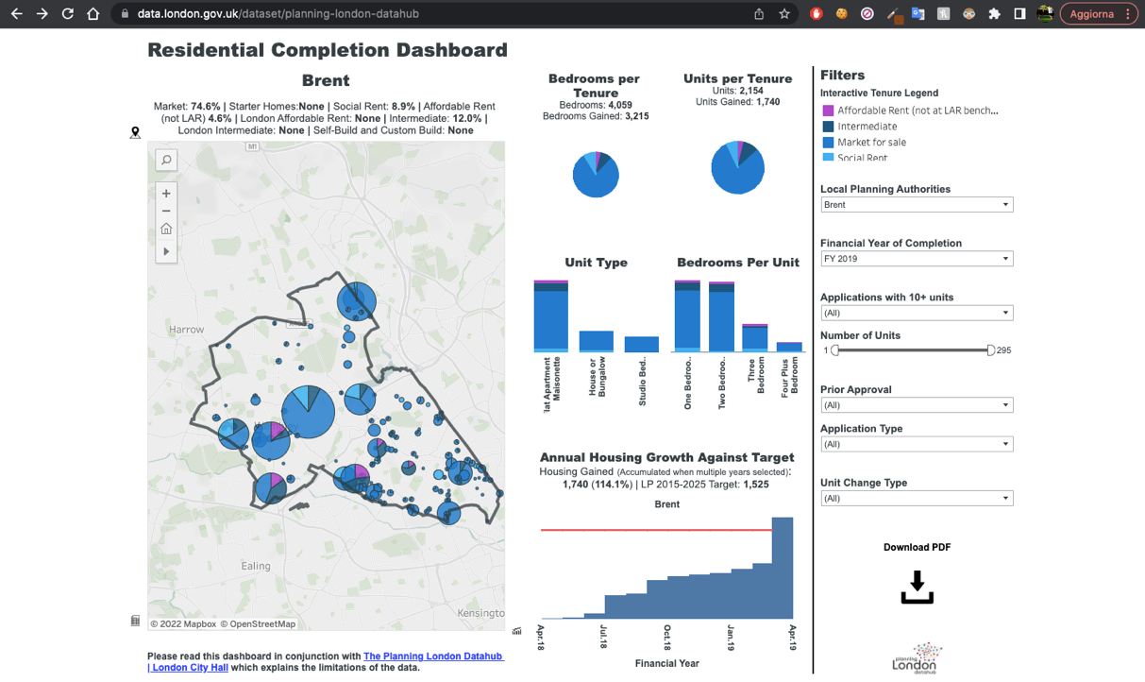

*Figura 7 – Piattaforma della città di Londra, Planning London datahub*

Come si può evincere dalla figura 7, i dati che vengono mostrati sulla mappa sono confusionari e poco leggibili dai non esperti del settore.

Un altro esempio di come gli open dati siano poco chiari, è la piattaforma della città di Barcellona che fornisce open data riguardo sensori e attuatori presenti nella città. Immagine che contiene mappa

*Figura 8 – Piattaforma della città di Barcellona*

Se è vero che gli open data forniscono trasparenza nei confronti dei cittadini, è altrettanto vero che la leggibilità e la comprensione devono essere alla base del concetto di open data poichè chi deve leggerli deve non solo comprendere la pianificazione urbana, ma essere cosciente di ciò che gli viene mostrato in modo da poter essere coinvolto attivamente durante i processi decisionali all’interno della città in cui vive.

Come già accennato nella soluzione, attraverso l’utilizzo di coremi e mappe corematiche, gli open data risultano facilmente comprensibili e interpretabili nel contesto di una smart city coinvolgendo attivamente i cittadini.

## Cosa sono i coremi

Il concetto di corema è stato introdotto per la prima volta nel 1986 dal geografo francese Roger Brunet come rappresentazione schematica del territorio che elimina dettagli non utili alla comprensione della mappa [9]. Secondo [10] i coremi possono essere raggruppati in tre categorie principali:

1. Coremi geografici
2. Coremi fenomenici
3. Coremi di annotazione

I coremi geografici rappresentano dati geografici con semplici geometrie associate come punti, poligoni e oggetti costituiti dalle loro combinazioni.

I coremi fenomenici descrivono fenomeni spazio temporali che coinvolgono uno o più coremi geografici e possono essere ulteriormente classificati in flusso, tropismo e diffusione spaziale:

* Un corema di flusso rappresenta il movimento di oggetti tra coremi geografici
* Un corema tropismo rappresenta uno spazio omogeneo, attraente o repulsivo, attorno a un corema geografico
* Un corema di diffusione spaziale rappresenta una progressione spaziale o una regressione da un corema geografico lungo una determinata direzione.

Infine, un corema di annotazione rappresenta etichette o commenti della mappa, utili per fornire agli utenti informazioni aggiuntive sulla mappa.

La figura mostra la struttura di un corema che prende in considerazione la natura complessa dei dati e dei fenomeni geografici, integrando visivamente le componenti iconiche e di proprietà.

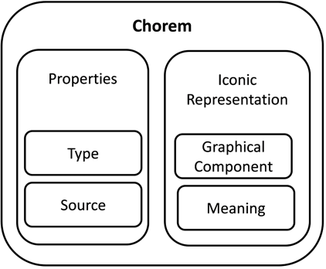

*Figura 9 – Struttura di un corema*

Quanto alla prima componente, “Iconic Representation”, assembla una componente grafica, corrispondente alla rappresentazione visiva, e un significato, riferito alla componente semantica.

In tal modo, gli utenti possono percepire rapidamente il significato associato ai dati e utilizzarli correttamente.

Per quanto riguarda la componente “Properties” di un corema, è diviso in due parti, un attributo di tipo (type) che specifica la categoria a cui appartiene il corema, cioè geografica, fenomenica o annotazione, e una fonte (source) che indica dove possono essere recuperati i dati (come una tabella o un nome di vista, una query SQL o una funzione). Vale la pena notare che, nel caso di un corema fenomenale, l'attributo type contiene anche informazioni sui coremi geografici a cui è correlato. In particolare, il concetto di elemento corema, corema e mappa corematica è stato introdotto come segue:

* un elemento corema è un elemento di base che rappresenta o un singolo oggetto geografico, come una città e una strada, o un singolo fenomeno, come la migrazione delle persone e la mobilità automobilistica
* un corema è un insieme di elementi corema omogenei. Ad esempio, l'insieme delle più importanti città italiane, o l'insieme dei principali flussi tra tali città
* una mappa corematica è un insieme di coremi, che schematizzano i dati di interesse relativi a un luogo o una regione specifici. Una legenda può essere associata a una mappa corematica, che spiega il significato di ciascun corema.

Le operazioni effettuabili sulle mappe corematiche sono descritte nella seguente tabella.

|  |  |
| --- | --- |
| **Operazione** | **Descrizione** |
| Zoom geografico | Corrisponde al tradizionale operatore di zoom (in/out della mappa). Applicato ad una mappa corematica, agisce esclusivamente sull'aspetto visivo del corema, modificando la dimensione dei dettagli visibili degli elementi corematici coinvolti, lasciandoli inalterati, anche in termini di struttura. |
| Zoom semantico | Cambia il tipo e il significato delle informazioni associate ai coremi. Quando applicato, consente di accedere a un diverso livello di informazioni, ovvero analizza il corema e i suoi elementi (dis)aggregandoli e visualizzandoli in dettaglio |
| Filtro geografico | Permette all'utente di selezionare elementi di coremi fenomenici utilizzando la componente grafica di uno o più elementi di tipo corema geografico come filtro spaziale |
| Filtro semantico | Permette agli utenti di filtrare gli elementi coremici che soddisfano una particolare condizione, operando direttamente sulla semantica ad essi associata |

## Coremi per rappresentare la felicità

I coremi utilizzati nel lavoro di tesi hanno la finalità di rappresentare e sintetizzare la felicità urbana nei distretti e gli elementi che la compongono.

Di seguito, la descrizione dei coremi che rappresentano l’UHI in un distretto e gli elementi che contribuiscono al suo valore secondo [11].

| **Corema** | **Tipo** | **Descrizione** | **Rappresentazione** |
| --- | --- | --- | --- |
| Felicità del distretto | Diffusione Spaziale | E’ associato al corema dell’Area Urbana. Rappresenta l’UHI in una specifica Area Urbana | La sua rappresentazione iconica è una casa la cui scala cromatica di cinque livelli indica il livello di felicità e un'annotazione numerica che corrisponde all'UHI calcolato |
| Area urbana | Geografico | Rappresenta la sintesi visiva di un territorio nel quale si sviluppano diversi fenomeni urbani | La sua rappresentazione iconica è un rettangolo con angoli arrotondati |
| Orientamento pedonale | Diffusione spaziale | E’ associato a una specifica Area Urbana. Indica il livello di facilità di percorrenza di un'area, tenendo conto di fattori come la forma e la continuità dei marciapiedi o delle aree pedonali, la presenza di attraversamenti di strade congestionate, parcheggi non autorizzati e pendenze difficili | È rappresentato da un omino che cammina incastonato in un rettangolo colorato. Il rettangolo ha una scala cromatica di cinque livelli che indica il livello di facilità di deambulazione nella zona |
| Elementi ambientali | Diffusione spaziale | Si riferisce a elementi ambientali come l'arredo urbano e i servizi che consentono alle persone di vivere il distretto.Tali elementi funzionano come stimoli urbani per invitare le persone a trascorrere del tempo all'aperto in un luogo | La sua icona è una città iscritta in un  rettangolo la cui scala cromatica di cinque  livelli indica la presenza di tali elementi |
| Coesione spaziale | Diffusione spaziale | È associato ad una specifica Area Urbana. Si riferisce a una combinazione di struttura spaziale, relazioni, processi e integrazione nell'area urbana. Può essere valutato utilizzando tecniche sia quantitative che qualitative eseguite da esperti | La sua icona è un globo composto da una rete di nodi collegati e inscritto in un rettangolo con una scala cromatica di cinque livelli corrispondenti al livello di coesione |
| Orientamento alla bicicletta | Diffusione spaziale | E’ associato ad una specifica Area Urbana. Indica il livello di facilità di pedalare attraverso l'area. Tale livello può essere calcolato da esperti in base alla presenza di piste ciclabili, aree miste con pedoni o veicoli a motore, la presenza di parcheggi non autorizzati, la presenza di veicoli, e la loro velocità media | È rappresentato da un omino in bicicletta incastonato in un rettangolo colorato. Il rettangolo ha una scala di colori di cinque livelli che indica il grado di ciclismo |
| Spazi verdi | Diffusione spaziale | Indica la presenza di buona vegetazione nell'Area Urbana. Dipende dalle stagioni e dalla cura delle piante. La sua fonte è un database frequentemente aggiornato con un indice di qualità che va da 1 a 10 e stimato con dati provenienti da immagini satellitari o ispezioni sul campo | La sua icona è un albero incastonato in un rettangolo colorato con una scala cromatica di cinque livelli corrispondenti al buon livello di vegetazione |
| Qualità dello spazio | Diffusione spaziale | È associato all'Area Urbana. Rappresenta una sintesi visiva di diverse caratteristiche qualitative dell'area, che sono la varietà, la fisica penetrabilità l'identità del luogo, la flessibilità e la leggibilità | La rappresentazione iconica è una stella a cinque punte in un rettangolo colorato con una scala cromatica di cinque livelli corrispondenti al livello di qualità calcolato dell'area |

I coremi che rappresentano gli elementi ambientali in un distretto sono descritti dalla seguente tabella.

| **Corema** | **Tipo** | **Descrizione** | **Rappresentazione** |
| --- | --- | --- | --- |
| Caffè e ristoranti | Geografico | Rappresenta la sintesi visiva del numero di bar e ristoranti nell'area associata. Il suo valore varia da 1 a 10 ed è calcolato come rapporto tra gli abitanti della zona, i visitatori abituali e queste strutture | L'icona è una caffetteria inserita in un rettangolo colorato con una scala cromatica di cinque livelli corrispondente al livello di presenza di queste strutture |
| Panchine per sedersi e parlare | Geografico | Rappresenta la sintesi visiva del numero di luoghi pubblici in cui le persone possono sostare e trascorrere del tempo per interagire con altre persone nell'Area Urbana associata. Il suo valore varia da 1 a 10 ed è calcolato come rapporto tra gli abitanti della zona, i visitatori abituali e queste strutture | L'icona è un albero vicino a una panchina incastonato in un rettangolo colorato con una scala cromatica di cinque livelli corrispondente al livello di presenza di queste strutture |
| Opere d’arte | Geografico | Rappresenta la capacità dell'Area Urbana associata di stimolare abitanti e visitatori abituali attraverso opere artistiche, come mostre temporanee, murales o sculture. Il suo valore varia da 1 a 10 ed è definito da esperti d'arte e sociologi e aggiornato con il passare del tempo | L'icona è una statua incastonata in un rettangolo di colore con una scala cromatica di cinque livelli corrispondenti al livello degli stimoli delle opere d'arte |
| Fontane | Diffusione spaziale | Rappresenta la disponibilità e l'accessibilità delle fontane pubbliche nell'Area Urbana associata. Consentono alle persone di rimanere all'aperto più a lungo. Il suo valore varia da 1 a 10 ed è calcolato come rapporto tra gli abitanti della zona, i visitatori abituali e queste strutture | L'icona è una fontana pubblica inserita in un rettangolo colorato con una scala cromatica di cinque livelli corrispondente al livello di accessibilità delle fontane pubbliche della zona |
| Illuminazione | Diffusione spaziale | Rappresenta la capacità dell'Area Urbana di essere adeguatamente illuminata. I dati provengono da una banca dati comunale frequentemente aggiornata alimentata da sensori ambientali, o lampioni intelligenti, o, in alternativa, da operatori pubblici | L'icona è una lampadina incastonata in un rettangolo di colore con una scala cromatica di cinque livelli corrispondenti al livello di qualità dell'illuminazione pubblica |
| Accesso ai servizi igienici | Diffusione spaziale | Rappresenta la disponibilità e l’accessibilità dei servizi igienici nell’Area Urbana associata. Consentono alle persone di rimanere all’aperto più a lungo. Il suo lavoro varia da 1 a 10 ed è calcolato come rapporto tra gli abitanti della zona, i visitatori abituali e queste strutture | L’icona è un WC inserito in un rettangolo colorato con una scala cromatica di cinque livelli corrispondente al livello di disponibilità e accessibilità dei servizi igienici presenti sul territori |

I coremi che rappresentano la qualità dello spazio in un distretto sono descritti dalla seguente tabella.

| **Corema** | **Tipo** | **Descrizione** | **Rappresentazione** |
| --- | --- | --- | --- |
| Varietà | Diffusione spaziale | Rappresenta il livello di varietà degli stimoli urbani nell’area in esame | L'icona è un grafico a torta inserito in un rettangolo colorato con una scala cromatica di cinque livelli corrispondente al livello di presenza di queste strutture |
| Penetrabilità fisica | Diffusione spaziale | La penetrabilità è la caratteristica di un'Area Urbana che consente facilità di movimento al suo interno, evitando di isolare il distretto | L'icona è un percorso inserito in un rettangolo colorato con una scala cromatica di cinque livelli corrispondenti al livello di penetrabilità |
| Identità del luogo | Diffusione spaziale | L’identità del luogo è la capacità di uno spazio urbano di diffondere il suo significato agli abitanti e ai visitatori contribuendo al senso di comunità | L'icona è un'impronta digitale inserita in un rettangolo colorato con una scala cromatica di cinque livelli corrispondente al livello di capacità di diffusione dell'identità del luogo |
| Flessibilità | Diffusione spaziale | È la capacità di uno spazio urbano di essere flessibile offrendo la possibilità di ospitare una varietà di eventi come cerimonie, concorsi o mostre d'arte | L'icona è una mappa flessa inserita in un rettangolo colorato con una scala cromatica di cinque livelli corrispondenti al livello di flessibilità dell'area |
| Leggibilità | Diffusione spaziale | La leggibilità è la capacità dello spazio di fornire una comprensione di se stesso aiutando le persone a creare mappe cognitive e trovare la strada | L’icona è un occhio incastonato in un rettangolo colorato con una scala cromatica di cinque livelli corrispondenti al livello di leggibilità dell'area |

# Design della soluzione

## Scenari d’uso

A partire dalla soluzione presentata e dagli studi effettuati nei capitoli precedenti si introducono dei possibili scenari d’uso del sistema che consentono, successivamente, di poter estrapolare e definire i requisiti del sistema.

Gli scenari d’uso possibili sono:

Scenario 1 – Visualizzazione e interazione della mappa corematica in città da parte di un cittadino

In questo scenario d’uso, il cittadino si trova in città e interagisce con uno dei totem touchscreen disponibili e vuole vedere l’indice di felicità del distretto in cui abita. Sul totem è in esecuzione la web-app che mostra una mappa interattiva.

Il cittadino, clicca sul distretto in cui vive che è presente sulla mappa, rappresentato da un corema con un’icona colorata di una casa, e gli vengono mostrati i fenomeni urbani, sotto forma di coremi, che caratterizzano il distretto in cui vive.

Il cittadino, poi, per capire meglio ciò che sta visualizzando, clicca sul pulsante che mostra la legenda dei coremi. La legenda mostra il significato dei colori, con il relativo valore numerico e letterale, e tutti i coremi.

Il cittadino clicca su un corema su cui vuole avere più informazioni e gli viene mostrato il nome, il significato e il tipo del corema cliccato.

Scenario 2 – Visualizzazione e modifica della mappa corematica da parte di un amministratore cittadino

In questo scenario d’uso, l’amministratore cittadino si trova in ufficio, utilizza un tablet touchscreen e vuole modificare l’indice di felicità dei fenomeni urbani.

L’amministratore cittadino digita l’indirizzo web della web-app e clicca invio. Gli viene mostrata una pagina web con la mappa corematica con i distretti cittadini rappresentati da coremi con un icona colorata di una casa; clicca su un distretto e gli vengono mostrati i fenomeni urbani, sotto forma di coremi, che caratterizzano il distretto cliccato. Successivamente clicca sul pulsante menù e gli mostrati tutti i fenomeni urbani presenti nel distretto cliccato, con il relativo indice di felicità, rappresentato sotto forma di valore numerico, modificabile tramite uno slider e un pulsante che permette il salvataggio delle modifiche effettuate. L’amministratore modifica l’indice di felicità di alcuni fenomeni urbani e clicca sul bottone per salvare le modifiche effettuate. Il sistema mostra un messaggio che le modifiche sono state effettuate con successo, dopodiché il sistema elabora i cambiamenti che sono stati effettuati e aggiorna l’indice di felicità dei distretti e dei fenomeni urbani coinvolti.

Scenario 3 – Filtraggio dei distretti sulla mappa corematica da parte di un cittadino

In questo scenario d’uso, il cittadino si trova a casa, utilizza un tablet touchscreen e vuole filtrare i distretti cittadini in base al valore dell’indice di felicità

Il cittadino digita l’indirizzo web della web-app e clicca invio. Gli viene mostrata una pagina web con la mappa corematica con i distretti cittadini rappresentati da coremi con un’icona colorata di una casa. Il cittadino, poi, preme il pulsante per filtrare i distretti, il sistema gli mostra un menù con uno slider che rappresenta l’indice di felicità e un pulsante per confermare l’operazione di filtraggio. Il cittadino cambia il valore dell’indice di felicità attraverso lo slider e clicca sul pulsante per confermare.

Il sistema elabora l’operazione che è stata effettuata e mostra solamente i distretti con l’indice di felicità richiesto dal cittadino.

## Requisiti

I requisiti, estrapolati dagli scenari d’uso, sono divisi in 5 categorie secondo [12]:

1. requisiti funzionali
2. requisiti ambientali e contestuali
3. requisiti dei dati
4. profili utente
5. requisiti di usabilità

|  |  |
| --- | --- |
| **Requisiti funzionali** | |
| **Requisito** | **Descrizione** |
| Zoom geografico | consente di effettuare l’operazione di zoom-in e zoom-out sulla mappa corematica |
| Zoom semantico | può essere di 2 tipi:  zoom-in: disgrega il corema cliccato mostrando più dettagli  zoom-out: aggrega il corema mostrando meno dettagli |
| Filtro semantico | filtra i distretti in base all’indice di felicità |
| Modifica UHI fenomeni urbani | aggiorna l’indice di felicità del distretto, attraverso la modifica degli indici di felicità dei fenomeni urbani che caratterizzano l’area urbana di un distretto |
| Visualizza legenda | consente all’utente di visualizzare una legenda che fornisce la spiegazione dei coremi e fenomeni urbani |
| Salva modifiche UHI | Salva sul database le modifiche effettuate sull’indice di felicità dei fenomeni urbani che caratterizzano l’area urbana di un distretto. |

|  |  |
| --- | --- |
| **Requisiti dei dati** | |
| **Requisito** | **Descrizione** |
| Il sistema deve essere in grado di archiviare dati | Il sistema dovrà essere in grado di archiviare dati di tipo geoJSON |
| Il sistema deve essere in grado di aggiornare i dati | Il sistema dovrà essere in grado di aggiornare i dati nel database dell’indice di felicità dei fenomeni urbani che l’utente può modificare |
| Il sistema deve essere in grado di mostrare i dati aggiornati all’avvio della web-app | L’utente dovrà essere in grado di visualizzare sulla mappa i dati più aggiornati relativi ai distretti e ai fenomeni urbani |

|  |  |
| --- | --- |
| **Profili utente** | |
| **Requisito** | **Descrizione** |
| L’utente deve avere familiarità con i dispositivi touchscreen | L’utente dovrà essere in grado interagire con il sistema attraverso un tablet o un totem |
| L’utente deve avere un’esperienza base con i dispositivi touchscreen | L’utente per interagire con il sistema, dovrà avere un’esperienza base con l’interazione di dispositivi touchscreen |

|  |  |
| --- | --- |
| **Requisiti ambientali e contestuali** | |
| **Requisito** | **Descrizione** |
| L’utente può utilizzare il sistema sia da casa che in città | L’interazione con il sistema può avvenire sia all’aperto, in diverse aree cittadine in cui sono presenti dei totem touchscreen, sia al chiuso su tablet touchscreen. |

|  |  |
| --- | --- |
| **Requisiti di usabilità** | |
| **Requisito** | **Descrizione** |
| L’interfaccia del sistema deve essere semplice e minimale | L’interfaccio utente del sistema dovrà essere in grado di garantire una buona usabilità attraverso un’interfaccia utente che sia minimale e semplice da utilizzare |
| L’interfaccia del sistema deve fornire dei feedback | Durante l’interazione con il sistema, l’utente dovrà essere in grado di ricevere un feedback quando effettua operazioni sulla mappa |

## Scelte progettuali

### 3.3.1 Tecnologie

Per sviluppare il sistema si è scelto di usare tecnologie innovative, performanti e multipiattaforma.

Angular

Il framework utilizzato è Angular, un framework open source per lo sviluppo di applicazioni web ed è stato progettato per fornire uno strumento facile e veloce per sviluppare applicazioni che girano su qualunque piattaforma [13].

E’ un framework basato su componenti per la creazione di applicazioni web scalabili ed ha un una raccolta di librerie integrate che coprono un’ampia varietà di funzionalità tra cui routing, gestione dei forms e comunicazione client-server [14].

Node Package Manager

Node Package Manager (Npm), è un gestore di pacchetti per il linguaggio di programmazione JavaScript che permette di organizzare, installare, riutilizzare e condividere del codice. Consiste in un client da linea di comando, chiamato npm, e un database online di pacchetti pubblici e privati, chiamato npm registry. Il registry è accessibile via client e i pacchetti disponibili sono consultabili sul sito web di npm [15].

Attraverso l’uso del comando npm potremo cercare, utilizzare o pubblicare pacchetti che sono mantenuti all’interno del registry.

Angular – CLI

Angular mette a disposizione Angular CLI, un’interfaccia a riga di comando che viene utilizzata per inizializzare, sviluppare, strutturare e mantenere le applicazioni Angular direttamente da una shell di comando [16].

TypeScript

TypeScript è un linguaggio di programmazione open source sviluppato da Microsoft. Si tratta di un’estensione di JavaScript che basa le sue caratteristiche su ECMAScript 6.

Il linguaggio estende la sintassi di JavaScript in modo che qualunque programma scritto in JavaScript sia in grado di funzionare con TypeScript senza nessuna modifica. E’ stato progettato per lo sviluppo di grandi applicazioni ed è destinato ad essere compilato in JavaScript per poter essere interpretato da qualunque web browser o app. Il suo punto di forza è la tipizzazione [17].

Bootstrap

Bootstrap è un framework frontend open source, per uno sviluppo web semplice e veloce. Include modelli di progettazione basati su HTML e CSS per tipografia, forms, pulsanti, tabelle, navigazione, modali, caroselli di immagini e molto altro. Inoltre offre anche la possibilità di creare facilmente design responsive [18].

**Firebase**

Firebase è una piattaforma serverless per lo sviluppo di applicazioni mobili e web. Open source ma supportata da Google, Firebase sfrutta l’infrastruttura di Google e il suo cloud per fornire una suite di strumenti, per scrivere, analizzare e mantenere applicazioni cross-platform. Firebase infatti offre funzionalità come analisi, database (usando strutture noSQL), messaggistica e segnalazioni di arresti anomali per la gestione di applicazioni web, IOS, e Android [19].

**OpenLayers**

OpenLayers è una libreria JavaScript open source per visualizzare mappa interattive nel browser web [20].

### 

Le conoscenze di programmazione acquisite durante il corso di studi sarebbero state sufficienti per sviluppare la web-app. Tuttavia uno dei motivi per cui si è scelto di utilizzare le tecnologie sopra elencate è non solo perché sono più recenti, versatili e performanti, ma anche perché sono più utilizzate in ambito lavorativo.

Basti pensare che la prima versione di Angular 2+ sia stata rilasciata nell’anno 2016 e la versione utilizzata per lo sviluppo del sistema è Angular 13.3.0, rilasciata nell’anno 2021. Uno dei vantaggi dell’utilizzo di Angular è la sua struttura a componenti che consente di suddividere l’applicazione in più componenti, solitamente uno per ogni funzionalità, permettendo il riutilizzo degli stessi contenendo così la mole di codice da scrivere.

La versione di Bootstrap utilizzata è la 5.1.3 e la sua peculiarità è di creare un design responsive e accattivante, attraverso l’utilizzo di classi CSS proprie, in modo molto semplice e intuitivo.

Typescript è il linguaggio di programmazione usato per sviluppare applicazioni in Angular e la versione utilizzata è la 4.6.2. A differenza di JavaScript, il cui codice viene eseguito direttamente nel browser, è un linguaggio compilato. Il codice typescript viene prima tradotto in codice JavaScript attraverso un traspilatore (è un tipo di compilatore che traspila il codice sorgente di un linguaggio ad alto livello in un output leggibile da un linguaggio a basso livello) e poi eseguito nel browser. Essendo un linguaggio tipizzato, gli errori sono individuati a tempo di compilazione.

Firebase consente di integrare rapidamente e facilmente un database noSQL all’interno della web-app. La versione utilizzata è la 9.8.1.

Infine, OpenLayers consente di inserire all’interno della web-app mappe opensource. La versione utilizzata è la 5.3.0. E’ una libreria JavaScript che è stata scelta rispetto a un’altra libreria, Leaflet, per una documentazione più completa e per avere già tutte le funzionalità incluse senza bisogno di integrare plugin esterni.

### 3.3.3 Architettura e sviluppo

Diagramma delle classi

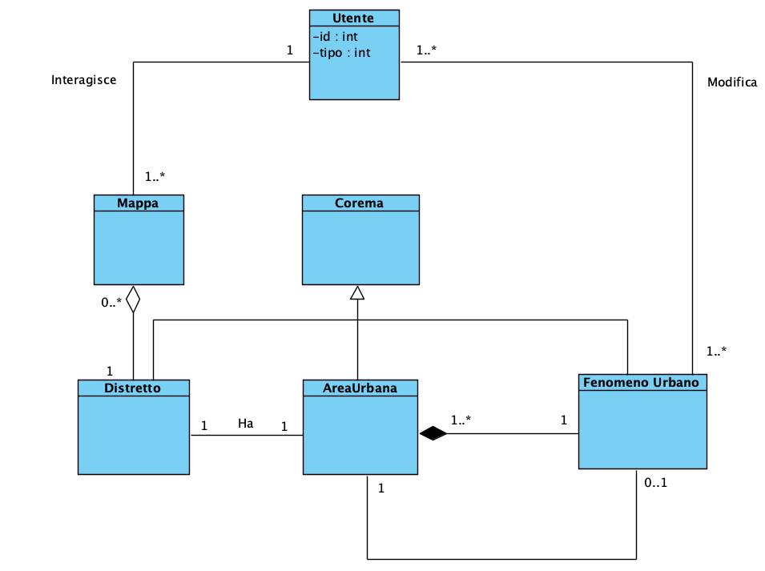

*Figura 10 – Diagramma delle classi*

Diagramma architettura web-app

L’architettura della web-app, grazie ad Angular, è suddivisa in componenti. Un componente è composto da:

* Template HTML: definisce la view per l’app e può essere visto come l’UI dell’app
* Classe: è associata al template HTML, può essere vista come la logica dietro l’UI e contiene:
  + Proprietà e dati da passare al template per essere visualizzate dall’UI
  + Metodi che eseguono azioni per il template e definiscono la logica e le operazioni
* Metadati: forniscono ad Angular informazioni aggiuntive sul componente

La struttura della web-app è descritta dal seguente diagramma:

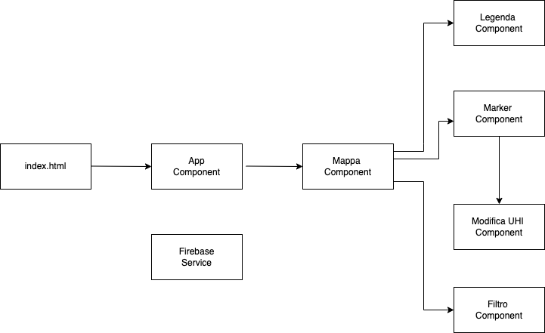

Figura 11 – Diagramma architetturale della web-app

Adesso si andrà a descrivere ogni elemento o componente che forma la struttura della web-app

Index.html

Come da figura, il file index.html rappresenta la view che sarà mostrata a display al caricamento dell’app.

Il file index.html contiene il componente App Component.

App Component

L’App Component a sua volta contiene il componente principale, Mappa Component.

Mappa Component

Tutto ciò che riguarda la mappa è stato creato grazie alla libreria JavaScript OpenLayers.

La mappa è il componente principale di OpenLayers e per eseguire il rendering della mappa sono necessari:

* Una view
* Uno o più layer
* Un target di destinazione

La mappa utilizzata è OpenStreetMap, un insieme di mappe open source gratuite, mentre la proiezione utilizzata per creare la mappa è EPSG:4326.

La proiezione è un passaggio necessario nella creazione di una mappa bidimensionale ed è uno degli elementi essenziali della cartografia

In cartografia il termine “proiezione di una mappa” è usato per descrivere un ampio insieme di trasformazioni impiegate per rappresentate la superficie curva bidimensionale di un globo su un piano. Nella proiezione di una mappa, le coordinate, spesso espresse come latitudine e longitudine, delle posizioni dalla superficie del globo, vengono trasformate in coordinate su un piano.

Invece durante la creazione del layer per la mappa, si è specificato la sorgente da cui provengono i dati, un file di tipo geoJSON, e il formato dei dati, geoJSON.

GeoJSON è un formato aperto, utilizzato per archiviare una collezione di geometrie spaziali i cui attributi sono descritti attraverso il formato JSON. Le geometrie possibili sono punti, linee spezzate, poligoni e collezioni multiple di queste tipologie [21].

Il componente Mappa viene eseguito al caricamento della web app e fa essenzialmente due cose:

* crea la mappa
* crea un layer che sarà aggiunto sulla mappa.

Nella creazione della mappa viene usato un layer di base per caricare le mappe con la sorgente che fa riferimento, come detto in precedenza, a OpenStreetMap.

Successivamente viene aggiunto un layer che ha come sorgente di dati un file geoJSON locale che ha tutte le informazioni necessarie per disegnare i distretti come punti sulla mappa in base a latitudine e longitudine. Durante la lettura del file geoJSON, viene costruita un’associazione tra distretti, area urbana, fenomeni urbani creando gli oggetti delle classi corrispondenti e vengono elaborati i valori associati a questi elementi per calcolare l’indice di felicità. Tutti questi valori vengono archiviati, poi, sul database.

Al caricamento della web app, in base al valore dell’indice di felicità, viene associato il colore corrispondente per distretti e fenomeni urbani

Il componente Mappa appena descritto, è il padre di tutti gli altri componenti che si andranno a descrivere.

Infatti all’interno del componente Mappa ci sono i seguenti componenti:

* Marker
* Modifica UHI
* Filtro
* Legenda

Marker Component

Il componente Marker viene caricato quando l’utente clicca su un distretto. Crea, attorno al distretto cliccato, un’area urbana con all’interno i coremi dei fenomeni urbani con il colore associato in base al valore dell’indice di felicità.

Modifica UHI Component

Il componente Modifica UHI è associato al pulsante menù. Se è stato cliccato un distretto, caricando il componente Marker, il click sul tasto menù mostra l’indice di felicità, per ogni fenomeno urbano associato al distretto cliccato che può essere modificato tramite uno slider e un pulsante che consente il salvataggio delle modifiche effettuate. Se viene cliccato il pulsante di salvataggio, i valori modificati vengono aggiornati nel database e vengono ricalcolati i colori dei fenomeni urbani e del distretto associato.

Filtro component

Il componente filtro è associato al pulsante menù. Se viene cliccato il tasto menù e non è stato cliccato su nessun distretto, viene caricato il componente Filtro che mostra uno slider che consente di filtrare i distretti, presenti sulla mappa, in base all’indice di felicità

Legenda Component

Il componente Legenda è associato al pulsante info e viene scatenato quando il pulsante info viene cliccato. Mostra tutte le informazioni utili alla comprensione dei coremi recuperando i dati utili nelle classi associate ai coremi.

Service

Oltre ai componenti, Angular fornisce i servizi. A differenza di un componente, un servizio è una classe particolare usato per rappresentare dati che non sono associati ad alcuna view e che deve essere condiviso tra componenti. Per far si che un servizio sia visto da tutti i componenti deve essere registrato con Angular che crea una singola istanza della classe del servizio, detto singleton. Tramite il design pattern Dependency Injection, l’injector crea e gestisce il singleton di ogni servizio registrato e se un componente necessita di un servizio, la classe del componente definisce il servizio come una dipendenza, solitamente, all’interno del costruttore del componente; l’injector inietta l’istanza della classe del servizio quando viene istanziata la classe del componente.

Firebase Service

Il servizio Firebase è utilizzato dai componenti che si interfacciano con il database. Questo servizio contiene metodi per salvare e aggiornare i dati dei distretti nel database e restituire i dati dei distretti contenuti nel database

Feature Handler Service

Il servizio Feature Handler, contiene metodi che elaborano il file geoJSON, creando gli oggetti relativi ai valori contenuti nel file geoJSON e richiamando i metodi del servizio Firebase per salvare e aggiornare i dati.

Struttura della web-app

Diagramma di Gantt

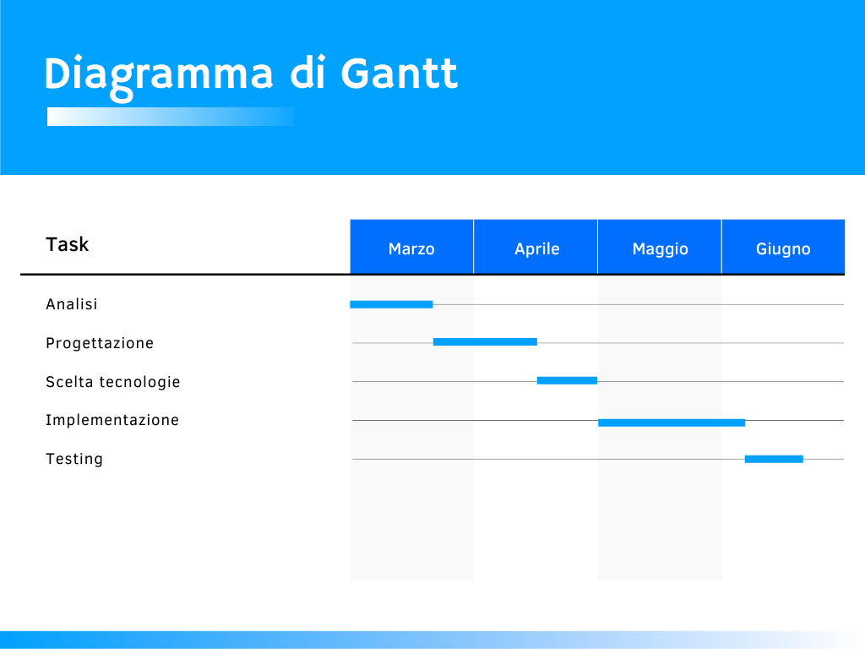

Figura 12 – Diagramma di Gantt

# Conclusioni

Il lavoro svolto per il progetto di tesi ha permesso di creare una visualizzazione di dati eterogenei di provenienza urbana in modo da far comprendere fenomeni urbani complessi sai ai cittadini che ai decisori politici. La web-app sviluppata è in grado di mostrare gli open data dei distretti e fenomeni urbani in maniera comprensibile grazie all’utilizzo dei coremi. Attraverso l’utilizzo di mappe corematiche è stato possibile costruire un sistema che ha permesso, a cittadini e amministratori, di visualizzare sulla mappa i distretti cittadini, interagire con essi visualizzando l’area urbana associata, modificare l’indice di felicità dei fenomeni urbani potendo archiviare le modifiche nel database e visualizzare la legenda per comprendere i coremi. presenti sulla mappa corematica. La mappa corematica ha permesso di eliminare gli elementi non utili alla comprensione dei fenomeni analizzati e l’utilizzo dei coremi è stato fondamentale per garantire una facilità di comprensione dei distretti e fenomeni urbani di un area cittadina.

Gli sviluppi futuri dovranno prevedere un miglioramento dell’interfaccia grafica al fine di renderla ancor più intuitiva e facile da utilizzare. Inoltre si dovrà creare una menù specifico in cui l’amministratore potrà modificare la fonte dei dati in modo da avere differenti visualizzazioni di dati sulla mappa corematica.

# Bibliografia

|  |  |
| --- | --- |
| [1] | M. D. P. A. I. Romano, Emergency management and smart cities: civic engagement through gamification., 2016. |
| [2] | P. Battistoni, M. Grimaldi, M. Romano, M. Sebillo e G. Vitiello, «Interactive Maps of Chorems Explaining Urban Contexts to Align Smart Community's Actors,» *International Conference on Computational Science and Its Applications,* 2021. |
| [3] | P. Battistoni, M. Grimaldi, M. Romano, M. Sebillo e G. Vitiello, «Interactive Maps of Chorems Explaining Urban Contexts to Align Smart Community's Actors,» *International Conference on Computational Science and Its Applications,* 2021. |
| [4] | R. Marco, «Urban Happiness Planning Through Interactive Chorems,» 2022. |
| [5] | R. Marco, «Urban Happiness Planning Through Interactive Chorem,» 2022. |
| [6] | P. Battistoni, M. Grimaldi, M. Romano, M. Sebillo e G. Vitiello, «Interactive Maps of Chorems Explaining Urban Contexts to Align Smart Community's Actors,» *International Conference on Computational Science and Its Applications,* 2021. |
| [7] | R. Marco, «Urban Happiness Planning Through Interactive Chorems,» 2022. |
| [8] | london.gov.uk, «The Planning London Datahub,» [Online]. Available: https://data.london.gov.uk/dataset/planning-london-datahub. |
| [9] | P. Battistoni, M. Grimaldi, M. Romano, M. Sebillo e G. Vitiello, «Interactive Maps of Chorems Explaining Urban Contexts to Align Smart Community's Actors,» *International Conference on Computational Science and Its Applications,* 2021. |
| [10] | V. L. R. L. K. S. M. V. G. Del Fatto, «A chorem-based approach for visually synthesizing complex phenomena,» *Information Visualization,* 2008. |
| [11] | R. Marco, «Urban Happiness Planning Through Interactive Chorems,» 2022. |
| [12] | Y. S. H. P. J. &. T. M. Rogers, Interaction Design: Beyond Human-Computer Interaction, 2007. |
| [13] | angular.io, «Angular,» [Online]. Available: https://angular.io/. |
| [14] | angular.io, «What is Angular?,» [Online]. Available: https://angular.io/guide/what-is-angular. |
| [15] | npmjs.com, «Npm,» [Online]. Available: https://www.npmjs.com/. |
| [16] | angular.io, «Cli Overview and Command Reference,» [Online]. Available: https://angular.io/cli. |
| [17] | typescriptlang.org, «Typescript,» [Online]. Available: https://www.typescriptlang.org/. |
| [18] | w3schools.com, «Bootstrap 5 Get Started,» [Online]. Available: https://www.w3schools.com/bootstrap5/bootstrap_get_started.php. |
| [19] | firebase.google.com, «Firebase,» [Online]. Available: https://firebase.google.com/. |
| [20] | openlayers.org, «OpenLayers,» [Online]. Available: https://openlayers.org/. |
| [21] | geojson.org, «GeoJSON,» [Online]. Available: https://geojson.org/. |

# Ringraziamenti